V Congreso Internacional de Historia Militar
Mujeres en la guerra y en los ejércitos
Centre de Cultura Contemporània de Barcelona, 19-22 de junio de 2018
MEMORIA INFORMATIVA
En cumplimiento de lo establecido en los artículos 6.2. y 8 de los Estatutos de la Asociación Española de Historia Militar (ASEHISMI), la Asamblea General Ordinaria celebrada en Madrid el 22 de junio de 2017 acordó la convocatoria de nuestro V Congreso Internacional y que este versara monográficamente sobre el papel desempeñado por las mujeres en la guerra y en los ejércitos a lo largo de la Historia.
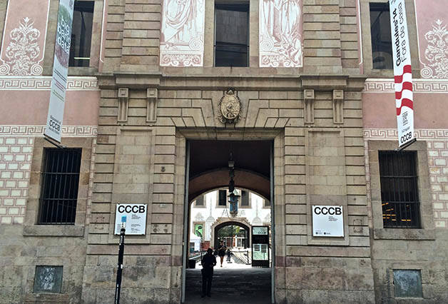
A tal fin, la Junta Directiva, en su reunión del 21 de octubre de 2017, adoptó los siguientes acuerdos:
- Convocar el Congreso en el Centre de Cultura Contemporà-nia de Barcelona (CCCB) los días 19, 20, 21 y 22 de junio de 2018.
- Titularlo Mujeres en la guerra y en los ejércitos.
- Solicitar una subven-ción de la Secretaría General de Política de Defensa para la organización del Congreso.
- Pedir la colaboración de las siguientes entidades: Associaçâo Ibérica de História Militar, Cátedra Extraordinaria Complutense de Historia Militar, Consorci Universitat Internacional Menéndez Pelayo Barcelona-Centre Ernest Lluch (CUIMPB), Instituto de Historia y Cultura Militar, Instituto Universitario General Gutiérrez Mellado, Universitat Autònoma de Barcelona, Universitat de Lleida, Universitat Oberta de Catalunya,
- Difundir con carácter inmediato las Bases de la Convocatoria, haciendo un llamamiento a la comunidad académica para participar en el Congreso con su presencia en las sesiones y con sus aportaciones, a través de ponencias enfocadas a dar a conocer los estudios e investigaciones que, personal o institucionalmente, se estuviesen realizando en la actualidad sobre el objeto del mismo.
A finales de octubre, se colgaron las Bases de la Convocatoria en la página web de ASEHISMI, se difundió por Facebook y Twitter y se envió por correo electrónico a las principales Universidades y Asociaciones de Historia y de Historia de las Mujeres. También se tradujeron las Bases al inglés y se enviaron a todas las Asociaciones de Historia Militar europeas y estadounidenses.
Obtenida la colaboración de las entidades arriba citadas, así como de la Spanish Women in International Security, se designó un Comité Organizador, coordinado por Manuel Santirso Rodríguez, profesor de la Universitat Autònoma de Barcelona (socio n.º 053) e integrado por Xavier Boltaina Bosch, gerente de la Diputació de Barcelona (socio n.º 131); Jaume Claret Miranda, profesor de la Universitat Oberta de Catalunya; María Gajate Bajo, tesorera de ASEHISMI (socia n.º 014), y Mónica Moreno Seco, vicepresidenta de la Asociación Española de Investigación de Historia de las Mujeres. Asimismo, la Secretaría del Congreso se encomendó a Pedro Panera Martínez (socio junior n.º 010), con el apoyo de Rafela Nicolau Tejedor (socia junior n.º 016) y de Mariona Rovira Masplà, doctoranda de la Universitat Autònoma de Barcelona.
El Comité Organizador decidió articular el Congreso en cinco sesiones y designó un Comité Científico, presidido por Joaquim Albareda Salvadó, catedrático de la Universitat Pompeu Fabra para moderar cada una de las sesiones y evaluar las ponencias que se pudieran recibir. Los títulos elegidos para las sesiones y sus respectivos moderadores fueron:
- I Sesión Prehistoria e Historia Antigua: Dra. María del Mar Gabaldón Martínez, profesora de la Universidad CEU-San Pablo (socia n.º 063).
- II Sesión Historia Medieval y Moderna: Dr. Roberto Muñoz Bolaños, profesor de la Universidad Camilo José Cela (socio n.º 037).
- III Sesión Siglos xviii y xix: Dra. Elena Fernández García, profesora de la Universitat Autònoma de Barcelona (socia n.º 011).
- IV Sesión Siglo xx: Dra. Inmaculada Colomina Limonero, investigadora Marie Curie de la Universidad Carlos III de Madrid (socia n.º 176).
- V Sesión Historia Actual: Dra. Beatriz Frieyro de Lara, profesora de la Universidad de Granada (socia n.º 013).
Dentro del plazo establecido, que finalizó el 1 de marzo de 2018, se recibieron 54 propuestas de ponencia, todas ellas de notable calidad y que abordaban la temática del Congreso de forma innovadora y desde muy variadas perspectivas, demostración palpable del interés suscitado por el tema en España y fuera de España. La procedencia de sus autores fue la siguiente:
- Profesores de Universidades españolas: 14.
- Profesores de Universidades hispanoamericanas: 3.
- Posgraduados de Universidades españolas: 32.
- Posgraduados de Universidades europeas: 8.
- Posgraduados de Universidades hispanoamericanas: 2.
El 30 de abril, a la vista de la evaluación realizada, el Comité Científico seleccionó las 28 propuestas cuya temática mejor se adecuaba al objeto del Congreso y, en función del tiempo disponible, se distribuyeron equitativamente para ser presentadas en las cinco sesiones.
I Sesión: Prehistoria e Historia Antigua:: 6 ponencias.
II Sesión: Historia Medieval y Moderna: 5 ponencias.
III Sesión: Siglos xviii y xix: 5 ponencias.
IV Sesión: Siglo xx: 6 ponencias.
V Sesión: Historia Actual: 6 ponencias.
El 1 de mayo se abrió la inscripción en el Congreso, habiéndose matriculado desde esa fecha hasta el 18 de junio, en que se cerró el plazo de inscripción, 78 personas en la modalidad presencial.
El Congreso se inició a las 15:30 horas del 19 de junio de 2018 con la acreditación de los participantes y asistentes y la entrega del material. A las 16:00 horas, en el Aula 1 del CCCB, se constituyó la mesa de la Sesión Inaugural, presidida por la profesora María José García Celma, directora acdémica del CUIMPB, acompañada por el profesor Joaquim Albareda Salvadó, presidente del Comité Científico, y por Fernando Puell de la Villa, presidente de ASEHISMI, estando también presentes el profesor Xavier Boltaina Bosch, gerente de la Diputació de Barcelona, el profesor Tomás Gil Márquez, delegado de la Asociación de Diplomados en Defensa y Seguridad en Cataluña, el coronel Vicente Dalmau Lliso, director del Centro de Historia y Cultura Pirenaica, y el coronel Alejandro Rubiella Romañach, director de la Biblioteca Histórico-Militar de Barcelona. Finalizado el acto protocolario, la Dra. María Dolores Ramos Palomo, catedrática de la Universidad de Málaga, pronunció la conferencia inaugural, titulada Las mujeres y la construcción de la paz: discursos y experiencias.
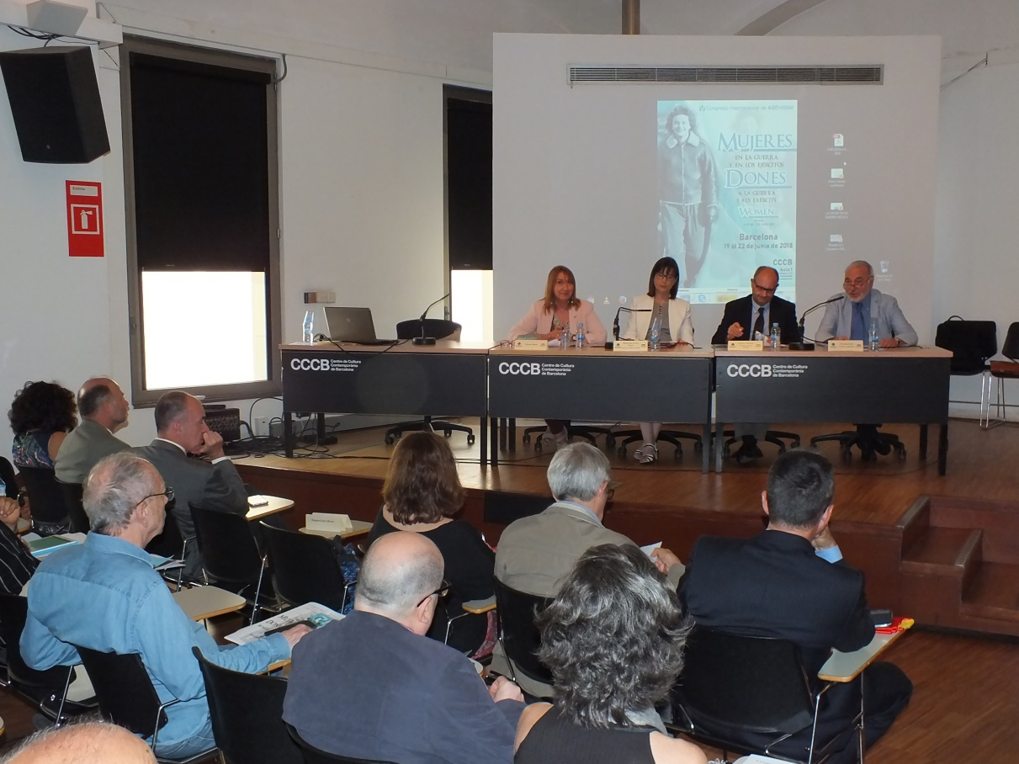
A las 17:30, la Dra. María del Mar Gabaldón Martínez, profesora de la Universidad CEU San Pablo, moderadora de la I Sesión del Congreso, dedicada a la la Prehistoria y la Historia Antigua, tras hacer un breve resumen de las seis ponencias que se iban a defender, fue presentando a sus autores y concediéndoles la palabra:
Alberto Pérez Rubio (Universidad Autònoma de Madrid), Madre, cuénteme cómo paso: mujer y memoria de la guerra en la Segunda Edad del Hierro.
Dra. M.ª Carmen Encinas Reguero (Universidad del País Vasco-Euskal Herriko Unibersitatea), La visión trágica de la mujer en la guerra.
Cristina González Mestre (University College London, Reino Unido), Siempre hemos luchado: la invisibilización de la mujer guerrera en la historiografía y arqueología de la Grecia antigua.
Dr. Enrique García Riaza (Universitat de les Illes Balears), La reina Teuta de Iliria: guerra, deslealtad y género en la construcción de un topos historiográfico.
Gustavo Eduardo Monteiro Carvalho Gonçalves, Universidade de Coimbra, Portugal, Women in Ancient Warfare Theorization: A Feminine Presence in Classical Military Treatises (4th century B.C. - 7th century A.D).
Dr. Marco Antonio Cervera Obregón (Universidad Anáhuac México), El papel de la mujer en la guerra mesoamericana: el caso de los ejércitos mexicas.
Terminada la exposición de las ponencias, la profesora Gabaldón Martínez hizo una valoración global de lo expuesto y, a continuación, cedió la palabra al auditorio para debatir las cuestiones tratadas. El debate permitió esclarecer y ampliar algunos puntos y fue de gran alcance.
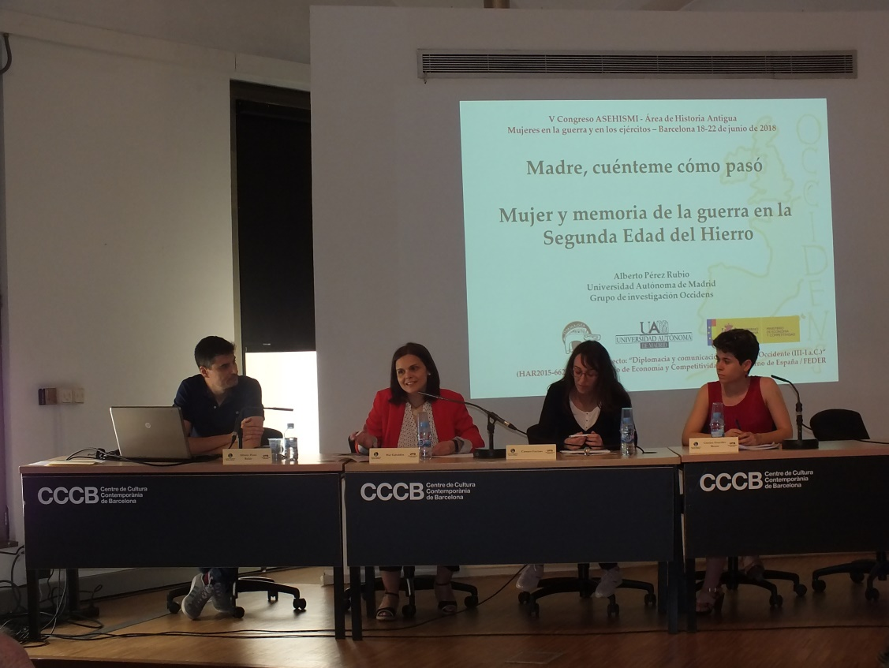
El día 20, a las 10:00, se inició la II Sesión, dedicada a la Historia Medieval y Moderna, moderada por el Dr. Roberto Muñoz Bolaños, profesor de la Universidad Camilo José Cela, quien procedió a sintetizar las cinco ponencias presentadas, introducir a sus autores y concederles la palabra:
Dr. José Soto Chica (Centro de Estudios Bizantinos, Neogriegos y Chipriotas de Granada), Señoras de la guerra en la Alta Edad Media: los casos de Mavia y Boran.
Marina Murillo Sánchez (Universidad Complutense de Madrid), El “efecto Santa Eulalia”. Otra forma de participación de mujeres en la guerra en la Antigüedad Tardía.
Dra. Esther Sánchez Medina (Universidad Autónoma de Madrid), “Que los hombres huyan, si quieren, nosotras las mujeres…”: Santa Genoveva y la defensa del París tardoantiguo.
Dra. Isabel Bueno Bravo (Universitat de les Illes Balears), Doña Marina en la Conquista de México.
Víctor Jurado Riba (Universitat de Barcelona), Hierònima de Gralla como sujeto político en tiempo de conflicto.
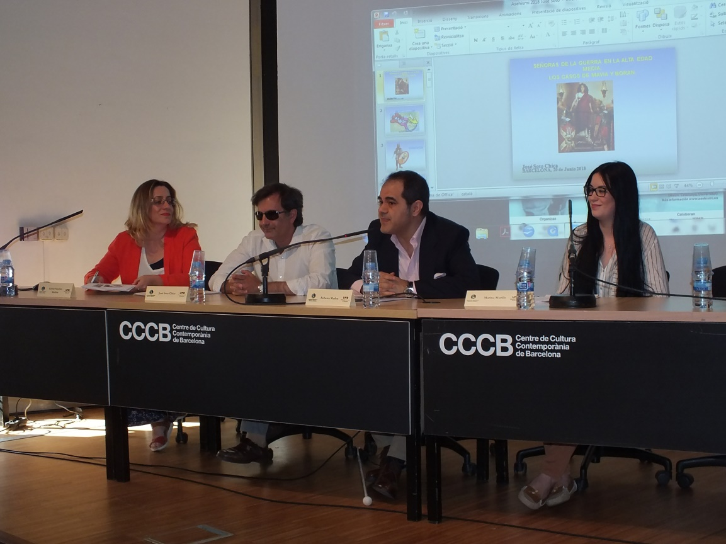
Terminada la presentación de las ponencias, el profesor Muñoz Bolaños, tras poner de relieve la altura de las intervenciones y la relevancia de los temas tratados, procedió a abrir un debate, que resultó muy esclarecedor y de gran alcance.
Sin solución de continuidad, a las 12:30 horas se procedió al acto de presentación del libro Los efectos de la guerra desplazamientos de población, editado por el Instituto Universitario General Gutiérrez Mellado y que recoge las ponencias presentadas al IV Congreso Internacional organizado por la Asociación en junio de 2017 en Madrid, en la sede del citado Instituto. El libro fue presentado por Victoria Camps Cervera, que había impartido la conferencia de clausura de dicho congreso, y por Josefina Martínez Álvarez. Cerró el acto, Fernando Puell de la Villa, en su condición de presidente de ASEHISMI, para presentar el libro War and Population Displacement: Lessons of History, publicado por la editorial británica Sussex Academic Press y que incluye una selección de las contribuciones recogidas en el anterior.
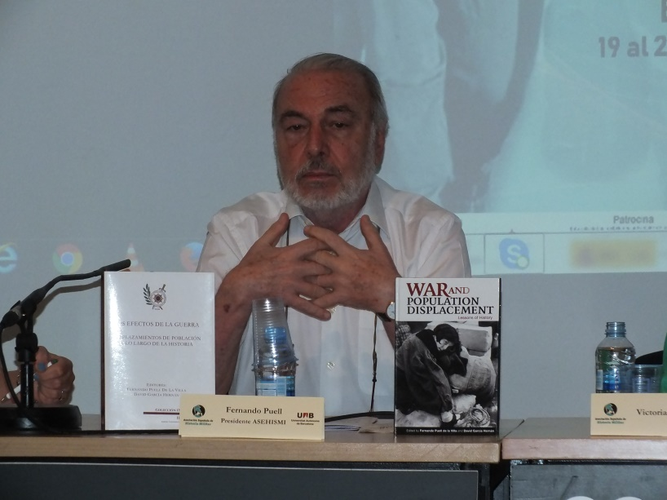
A las 16:00, los congresistas se concentraron en la entrada del antiguo Palacio de la Capitanía General de Cataluña, siendo recibidos y cumplimentados por el coronel Vicente Dalmau Lliso, director del Centro de Historia y Cultura Pirenaica. Seguidamente, el teniente coronel Miguel Ángel Campanero García, gobernador del Palacio, condujo al grupo a través de las diversas estancias de la planta baja y principal, informando detalladamente de su historia, uso actual y ofras de arte que contenían. Finalizado el recorrido, los congresistas se dirigieron al edificio del antiguo Gobierno Militar de Barcelona para girar una visita a las tres exposiciones temporales que se albergan en su planta baja, bajo la guía y explicaciones del coronel Alejandro Rubiella Romañach, director de la Biblioteca Histórico-Militar de Barcelona. La primera de ellas estaba dedicada a los dos importantes centros de enseñanza militar creados en Barcelona en el siglo xviii: el Real Colegio de Cirugía y la Real Academia Militar de Matemáticas. La segunda, a la labor del Cuerpo de Ingenieros a lo largo de los tiempos: fortificación de fronteras y ciudades, y diseño de todo tipo de obras civiles y religiosas. Y la tercera, a la historia del Ejército español, desde las guerras de Flandes a las actuales misiones de paz.
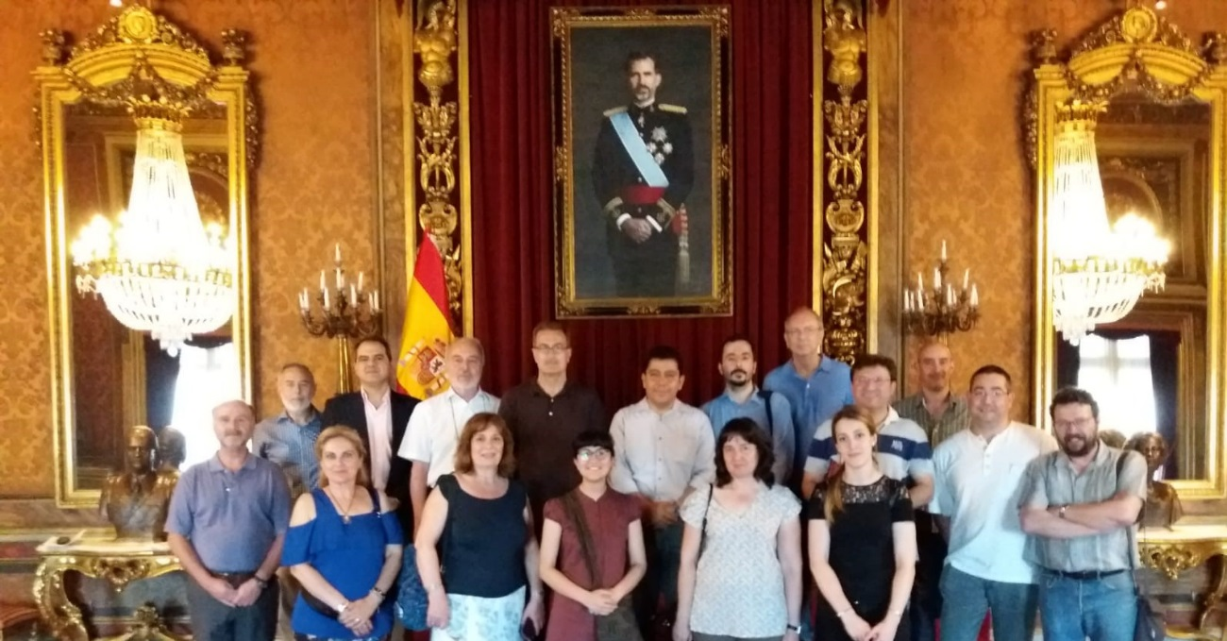
El día 21, a las 10:00, se inició la III Sesión, dedicada a los Siglos xviii y xix. Su moderadora, la Dra. Elena Fernández García, profesora de la Universitat Autònoma de Barcelona, tras hacer un breve resumen de las cinco ponencias que se iban a defender, fue presentando a cada uno de los ponentes y concediéndoles la palabra:
Víctor García González (Universidad de Málaga), Protectoras y herederas: la mujer en la documentación militar del siglo XVIII.
Dr. Daniel Yépez Piedra (Universitat Autònoma de Barcelona), Mujeres británicas y dinámicas de guerra a lo largo de la Peninsular War.
Dr. Moisés Guzmán Pérez (Universidad Michoacana de San Nicolás de Hidalgo, México), Mujeres, guerra y fortificación en Nueva España.
Dr. José Antonio Feliz Barrio (Universidad Nacional de Educación a Distancia), La duquesa de Berry y el conflicto vendeano.
Dra. Ángeles Hijano Pérez (Universidad Autónoma de Madrid), Las enfermeras españolas como sujeto histórico.
Terminada la exposición, la profesora Fernández García sintetizó el contenido de las ponencias presentadas y abrió el turno de debate, que resultó esclarecedor e ilustrativo.
A continuación, Cristina Gallach Figueres pronunció la conferencia titulada Dones, víctimes i agents de pau en crisis i conflictes, que estaba programado impartir en la Sesión de Clausura, a la que por circunstancias sobrevenidas le fue imposible asistir.
A las 16:00, se inició la IV Sesión, dedicada al Siglo xx y moderada por la Dra. Inmaculada Colomina Limonero, Investigadora de la Universidad Carlos III de Madrid, quien introdujo los temas que se iban a tratar, presentó a los ponentes y les fue concediendo la palabra:
Dras. Laura López Martín (Universidad Rey Juan Carlos) y Natascha Schmöller (Universidad Nacional de Educación a Distancia), La mujer británica en la Primera Guerra Mundial a través de la fotografía de Olive Edis.
Dra. María Luz Arroyo Vázquez (Universidad Nacional de Educación a Distancia), La gran labor humanitaria de Elsie Inglis durante la Primera Guerra Mundial.
Dr. Julián Paniagua López (Universidad Nacional de Educación a Distancia), Gertrude Arnall, la espía inglesa de Abd-el-Krim.
Dra. Concepción Pallarés Moraño (Universidad Nacional de Educación a Distancia), El papel de las mujeres en las redes de evasión aliadas en la Segunda Guerra Mundial (1940-1944).
Dra. Rocío Velasco de Castro (Universidad de Extremadura), Desmontando el mito en torno a la mujer magrebí: participación femenina en la lucha armada contra el colonizador.
Terminada la exposición, la Dra. Colominas Limonero hizo una síntesis de conjunto de la Sesión y concedió la palabra a los congresistas que desearon intervenir, abriéndose un vivo debate sobre algunas de las cuestiones tratadas.
A las 19:00 y en el mismo lugar donde se estaba desarrollando el Congreso, se celebró la Asamblea General Ordinaria de la Asociación Española de Historia Militar. Entre sus principales acuerdos cabe resaltar la renovación de la Junta Directiva; la decisión de convocar y organizar un nuevo encuentro académico en 2019 en la Ciudad Autónoma de Melilla, en colaboración con el Centro Asociado de la UNED, y la de convocar un certamen anual para galardonar tesis doctorales relacionadas con la Historia Militar.
A las 10:00 horas del 22 de junio, se inició la V Sesión, dedicada a la Historia Actual. Su moderadora, la Dra. Beatriz Frieyro de Lara, profesora de la Universidad de Granada, quien introdujo los temas que se iban a tratar, presentó a los ponentes y les fue concediendo la palabra:
Dra. Josefina Martínez Álvarez (Universidad Nacional de Educación a Distancia), La participación de las mujeres en los ejércitos vista a través del cine.
Andrea Marcela Barrera Téllez (Université Paris Diderot, Francia), Las combatientes en el conflicto armado contemporáneo en Colombia: participación de las mujeres en los grupos armados insurgentes.
Gemma Nadal (Universitat Rovira i Virgili), La visió de la guerra en les narradores de la Guerra Colonial portuguesa (1961-1974).
Andrea Hormaechea Ocaña (Universidad Autónoma de Madrid), La guerra también es cosa de mujeres.
Dr. José Miguel Quesada González (Instituto Universitario General Gutiérrez Mellado, UNED), Mujeres reservistas o la plena participación femenina en la defensa española.
Dr. Fernando Pinto Cebrián (Instituto de Historia Simancas, Universidad de Valladolid), La mujer en la guerra asimétrica yihadista: la visión de ´Al-Yihad` de las insurgentes, guerrilleras y terroristas.
Terminada la exposición, la profesora Frieyro de Lara hizo una síntesis de conjunto de la Sesión y concedió la palabra a los congresistas que desearon intervenir, abriéndose un vivo debate sobre algunas de las cuestiones tratadas.
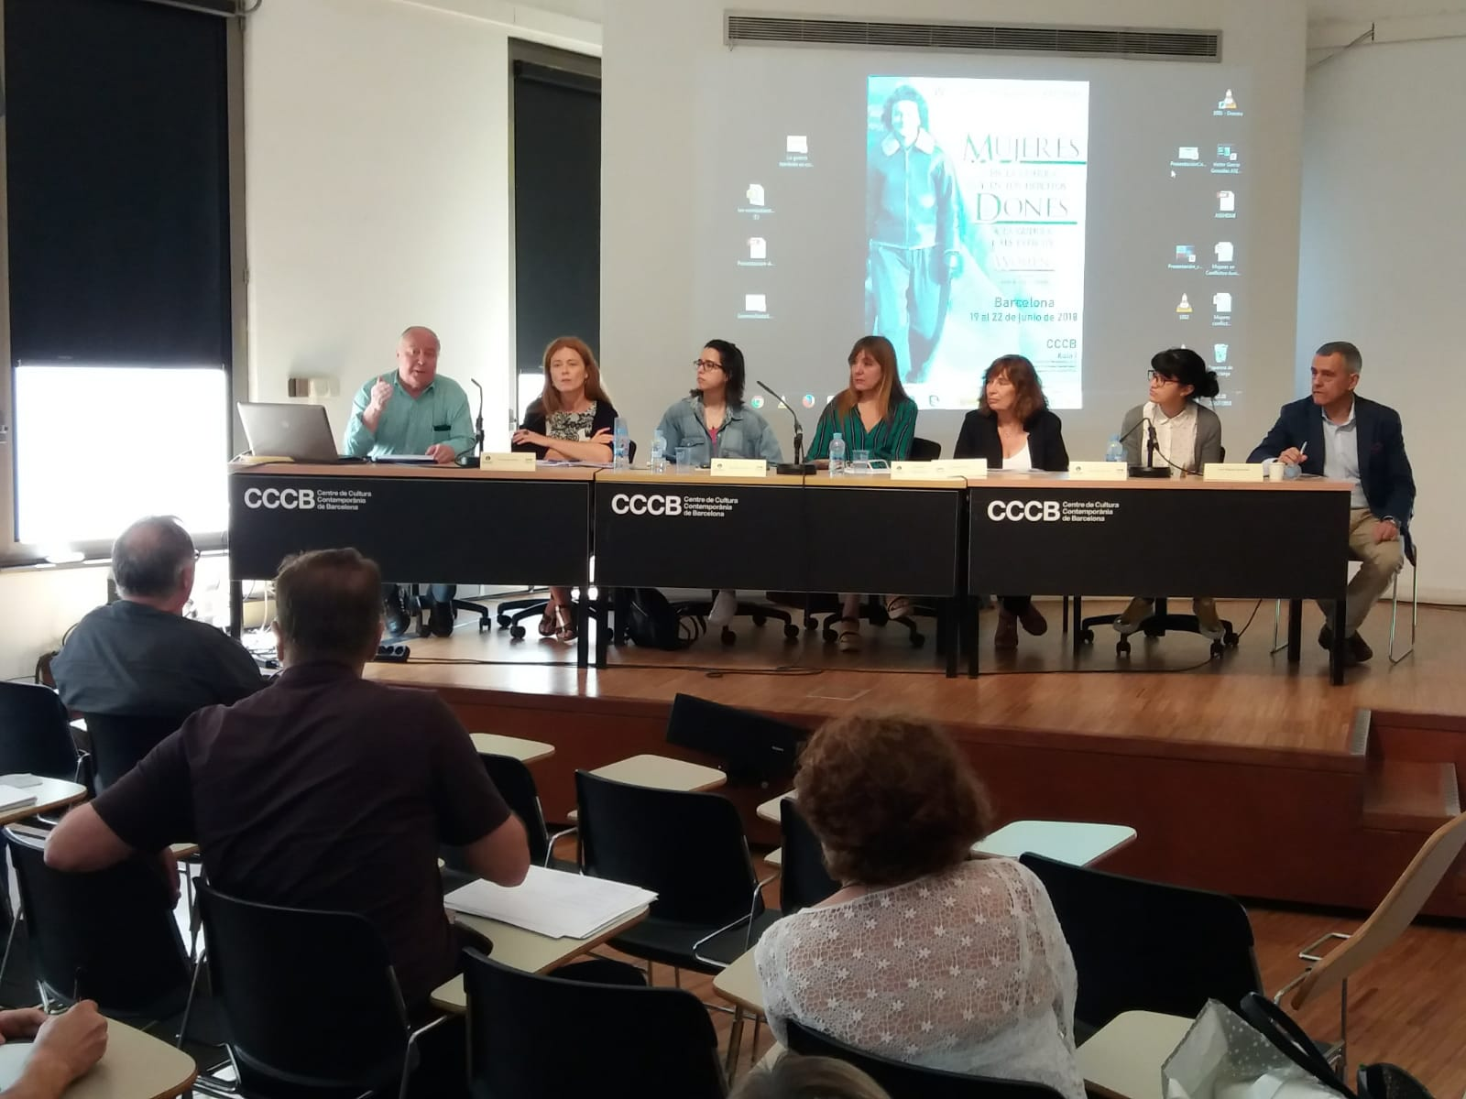
A las 13:00 horas, se celebró la Sesión de Clausura. El acto se inició la intervención, del profesor Manuel Santirso Rodríguez, coordinador del Comité Organizador del Congreso, que hizo un detallado balance de su desarrollo y aportaciones. Cerró el acto el presidente de la Asociación, Fernando Puell de la Villa, con unas sentidas palabras de agradecimiento y despedida a los congresistas.
En la carpeta de material entregada el primer día, se incluyó una Ficha de Evaluación para que los congresistas pudieran valorar de forma anónima diversos aspectos del Congreso. En términos generales, la valoración fue muy positiva, como se puede observar en el anexo final. No obstante, vista la valoración de algunas cuestiones habrá que cuidar más la información ofrecida en la página web y reconsiderar la programación de las sesiones en el futuro.
La Asociación Española de Historia Militar ha vuelto a abrir con este Congreso una novedosa e innovadora forma de abordar la historia militar y de acercarla más al mundo académico y a la sociedad civil. Las intervenciones de los ponentes, procedentes de muy diversos ámbitos científicos, han permitido apreciar la importancia y trascendencia que, a lo largo de la historia, han desempeñado las mujeres en los conflictos bélicos, así como los problemas de muy diverso tipo que su presencia en el campo de batalla o en la retaguardia había generado. El casi centenar de personas que ha seguido las sesiones del Congreso habrán podido apreciar también la madurez y la intrínseca importancia de la historia militar, que no se ciñe solamente al estudio de las batallas y de los generales, sino que se ha marcado como meta profundizar en el estudio de aspectos mucho más afines a los intereses de la sociedad actual.

Anexo final:
Resultados porcentuales Ficha Evaluación anónima
1: menor grado de satisfacción. 5: mayor grado de satisfacción.

